1 лекция. Python тіліне кіріспе. Орнату және IDE (IDLE, Jupyter, PyCharm)

1. Python тіліне кіріспе
Python — қазіргі таңда ең танымал, кең таралған, әмбебап бағдарламалау тілдерінің бірі.
Оны 1989 жылы голландиялық программист Гвидо ван Россум жасап, 1991 жылы алғашқы нұсқасын шығарған.
Python тілінің ерекшеліктері: қарапайым синтаксис, кроссплатформалық, үлкен кітапхана, үлкен қауымдастық.

1.2. Python тілінің негізгі ерекшеліктері
1) Оқуға жеңіл синтаксис
2) Интерпретацияланатын тіл
3) Кросс-платформалық
4) Үлкен стандартты кітапхана
5) Үлкен қауымдастық

1.3. Python қолданылатын салалар
• Data Science — NumPy, Pandas
• Машиналық оқыту — TensorFlow, Scikit-Learn
• Web — Django, Flask
• Автоматтандыру
• Мобильді және Desktop қосымшалар — Kivy, PyQt

2. Python орнату
Windows: python.org → Download → Add Python to PATH
Тексеру: python --version
Linux: sudo apt install python3 python3-pip
macOS: brew install python3

3. Python интерпретаторы (REPL)
Python орнатылғаннан кейін терминалға python деп жазу арқылы ашылады:
>>> print("Hello, Python!")

4. IDE түрлері
• IDLE — Python-мен бірге орнатылады
• Jupyter Notebook — интерактивті талдау ортасы
• PyCharm — кәсіби IDE

4.1. IDLE
IDLE — Python-ның стандартты қарапайым редакторы.
Run Module (F5) арқылы кодты орындауға болады.

4.2. Jupyter Notebook
Орнату: pip install notebook
Бастау: jupyter notebook
Артықшылықтары: интерактивті ұяшықтар, графиктер, мәтін, формулалар

4.3. PyCharm
JetBrains компаниясының кәсіби IDE-си.
Орнату: Community Edition нұсқасы тегін.
Артықшылықтары: авто-толықтыру, қате табу, Git-пен жұмыс.

5. Python файлының құрылымы
Python бағдарламалары .py кеңейтімімен сақталады:
print("Hello Python")

6. Практикалық тапсырмалар
1) Терминалда арифметикалық операция орындау
2) IDLE-де бірінші бағдарлама жазу
3) Jupyter-де екі ұяшық құру
4) PyCharm-де input() қолдану
Бұл лекцияда Python орнату, REPL қолдану, IDLE, Jupyter және PyCharm IDE-лерімен жұмыс қарастырылды.

2 лекция. Айнымалылар және деректер типтері

1. Айнымалы дегеніміз не?
Айнымалы — белгілі бір мәнді уақытша жадыда сақтайтын контейнер.
Python айнымалыны автоматты түрде жасайды.

Мысал:
x = 10
name = "Indira"
price = 99.5

2. Айнымалы атауына қойылатын талаптар
Рұқсат етіледі: әріптер, сандар (бірінші емес), төменгі сызықша.
Рұқсат етілмейді: бос орын, арнайы символдар, санмен бастау.

Дұрыс:
student_name, age

Қате:
1age, student-name

3. Айнымалының типінің автоматты анықталуы
Python мәнге қарап типті автоматты анықтайды:
x = 5
y = 3.14
name = "Aida"

4. Негізгі деректер типтері
int — бүтін сандар
float — ондық сандар
str — мәтін
bool — True/False
list — тізім
tuple — кортеж
set — жиын
dict — сөздік

5. type() функциясы
Айнымалының типін анықтау үшін:
x = 10
print(type(x))

6. Арифметикалық операциялар
a + b — қосу
a - b — азайту
a * b — көбейту
a / b — бөлу
a // b — бүтін бөлу
a % b — қалдық
a ** b — дәреже

7. Айнымалыны қайта меншіктеу
x = 10
x = "Hello" # тип автоматты түрде өзгереді

8. Бір қатарда бірнеше айнымалы жазу
a = b = c = 10
x, y, z = 5, 10, 15

9. input() арқылы енгізу
name = input("Атыңыз: ")
age = int(input("Жасыңыз: "))

10. Практикалық тапсырмалар
1) 3 айнымалы құрып, типін шығару.
2) Пайдаланушыдан 3 сан алып, қосындысын шығару.
3) Студент туралы dict құру.
4) Тізімнен ең кішісі мен үлкенін табу.
5) Айнымалы типін өзгерту (int → str → float).

Қорытынды
Бұл тақырыпта айнымалылар, деректер типтері, операциялар, type(), input() қолдану үйретілді.

3 лекция. Операциялар мен өрнектер
Python операциялары туралы диаграмма.
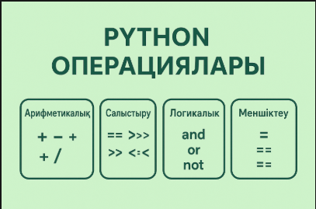
Бұл жерде оқу материалына арналған сурет орналасады.

1. Өрнек дегеніміз не?
Өрнек (expression) — айнымалылар, сандар және операциялар комбинациясы, нәтижесінде мән пайда болады.
- 5 + 7
- a * b
- (x + y) / 2

2. Арифметикалық операторлар
Оператор | Мысал | Түсіндірме
+ | a + b | Қосу
- | a - b | Азайту
* | a * b | Көбейту
/ | a / b | Нақты бөлу
// | a // b | Бүтін бөлу
% | a % b | Қалдық табу
** | a ** b | Дәрежелеу

3. Логикалық операторлар
Оператор | Мағынасы
and | Екі шарт та True болса
or | Кемінде бір шарт True болса
not | Терістеу

4. Операциялар басымдылығы
() — Жақша
** — Дәрежелеу
*, /, //, % — Көбейту, бөлу
+, - — Қосу, азайту
Салыстыру операторлары
not
and
or

5. Өрнек диаграммасы
📌 Сурет 2. Өрнек құрылымы диаграммасы (орынбасар).

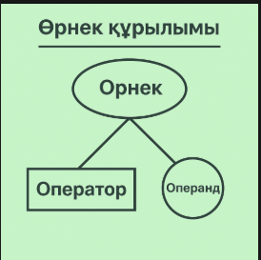

4 лекция. Шартты операторлар (if, elif, else)
📌 Сурет 1. Шартты операторлар құрылымы (орынбасар сурет).
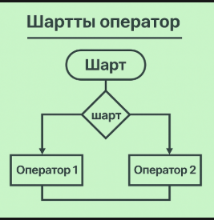

1. Шартты оператор дегеніміз не?
Шартты оператор — белгілі бір шарттың True немесе False болуына байланысты әртүрлі әрекеттерді орындауға мүмкіндік береді.

2. if операторы
Құрылымы:
- if шарт:
әрекет
Мысал:
age = 18
if age >= 18:
print('Сіз ересексіз.')

3. if…else операторы
Құрылымы | Мысалы
if шарт:  әрекет1  else:  әрекет2 | number = 5  if number % 2 == 0:  print('Жұп')  else:  print('Тақ')

4. elif операторы
Бірнеше шартты тізбектей тексеру үшін қолданылады.
- if шарт1:
әрекет1
elif шарт2:
әрекет2
else:
әрекет

5. Логикалық операторлар
Оператор | Мағынасы
and | Екі шарт та True болса
or | Кемінде бір шарт True болса
not | Терістеу

6. Ішкі шарттар (nested if)
if жасырын түрде басқа if ішінде қолданылуы мүмкін.
Мысал:
age = 25
is_student = True
if age > 18:
if is_student:
print('Студенттерге жеңілдік бар')
else:
print('Жеңілдік тек студенттерге')

7. Тернарлық оператор
Қысқа шарт жазуға арналған нұсқа:
result = 'Жұп' if x % 2 == 0 else 'Тақ'

8. Күрделі практикалық мысалдар
Мысал 1: Екі санды салыстыру
Мысал 2: Диапазонды тексеру
Мысал 3: Логин/пароль тексеру

9. Практикалық тапсырмалар
- Жас санатына бөлу
- Үш санның ең үлкенін табу
- Баға енгізіп, баға деңгейін анықтау
- Температураға байланысты кеңес

5 лекция. Циклдер (for, while)
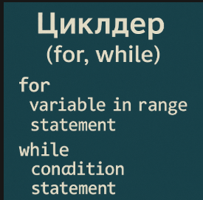

1. Цикл дегеніміз не?
Цикл — белгілі бір код бөлігін бірнеше рет қайталауға мүмкіндік беретін құрылым. Python тілінде циклдің негізгі екі түрі бар: for және while.

2. for циклі
Мысал:
for i in range(5):
print(i)

range() функциясы
Параметр | Мысалы | Түсіндірме
range(5) | 0..4 | 5 рет айналу
range(1,6) | 1..5 | Бастау мен аяқталу
range(0,10,2) | 0,2,4... | Қадаммен айналу

3. while циклі
Шарт True болғанша жұмыс істейді.
Мысал:
i = 1
while i <= 5:
print(i)
i += 1

4. break және continue
break — циклді толық тоқтатады.
continue — келесі итерацияға өтеді.

5. Цикл диаграммасы (орынбасар)
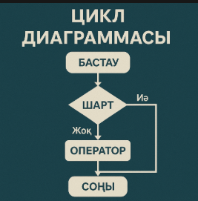

6. Практикалық тапсырмалар
1–20 аралығындағы тақ сандарды шығару (for).
Пайдаланушы 'stop' деп енгізгенше while циклімен сөз қабылдау.
Тізім элементтерінің қосындысын табу.
5×5 көбейту таблицасын шығару.
Қарапайым калькулятор (цикл арқылы).

6 лекция. Функциялар. Параметрлер мен қайтару мәндері
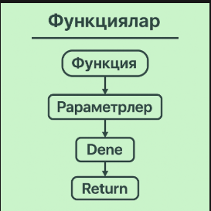

1. Функция дегеніміз не?
Функция — белгілі бір атауы бар, бірнеше әрекетті орындайтын және қажет болса мән қайтаратын код блогы. Ол кодты құрылымдауға, қайталауды азайтуға және бағдарламаны модульдеуге көмектеседі.

2. Функция анықтау (def)
Мысал:
def hello():
print('Сәлем!')

3. Параметрлері бар функциялар
Мысал:
def greet(name):
print('Сәлем,', name)

4. Аргумент түрлері
Түрі | Мысалы | Түсіндірме
Позициялық | greet('Aida') | Ретімен беріледі
Атаулы | greet(name='Aida') | Атауы көрсетіледі
Әдепкі мәндер | age=18 | Алдын ала мәні бар
*args | *args | Көп мән қабылдайды
**kwargs | **data | Көп атаулы мән қабылдайды

5. Функция құрылымы (диаграмма орны)
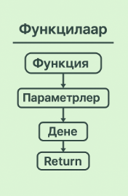

6. Қайтару мәні (return)
Мысал:
def add(a, b):
return a + b

7. Lambda-функциялар
Мысал:
square = lambda x: x * x
print(square(5))

8. Практикалық тапсырмалар
Екі санның айырмасын қайтаратын функция жазыңыз.
Тізімдегі ең үлкен мәнді функциямен табыңыз.
Аты-жөні мен тобын қабылдайтын студент функциясы.
Сан цифрларының қосындысын табатын функция.
Lambda-функциямен квадрат және куб есептеу.

7 лекция. Жиымдар: Тізімдер (list)
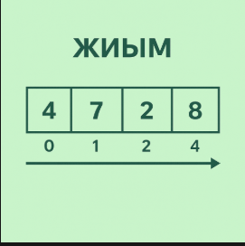

1. Тізім дегеніміз не?
Тізім (list) — квадрат жақшада жазылатын, элементтері үтірмен бөлінетін, реттелген және өзгеретін деректер құрылымы.
Мысал:
numbers = [10, 20, 30]
fruits = ['apple', 'banana', 'cherry']

2. Тізімнің ерекшеліктері
Ерекшелік | Түсіндірме
Ordered | Элементтердің реттілігі сақталады
Mutable | Өзгертіледі: элемент қосу/өшіру мүмкін
Heterogeneous | Әртүрлі типтер сақтай алады
Dynamic | Көлемі өзгермелі

3. Тізім құрылымы (орынбасар диаграмма)
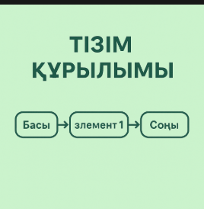

4. Индекстеу (indexing)
Мысал:
fruits = ['apple', 'banana', 'cherry']
fruits[0] # apple
fruits[-1] # cherry

5. Бөліктерін алу (slicing)
numbers = [1,2,3,4,5,6]
numbers[1:4] # [2,3,4]
numbers[::2] # [1,3,5]

6. Негізгі тізім әдістері
- append() — соңына қосу
- insert() — белгілі орынға қосу
- extend() — бірнеше элемент қосу
- remove() — мән бойынша өшіру
- pop() — индекс бойынша өшіру
- clear() — толық тазарту

7. Пайдалы функциялар
- len()
- max()
- min()
- sum()
- sorted()

8. Тізіммен циклде жұмыс
Мысал:
for f in fruits:
print(f)

9. Көп деңгейлі тізім (nested list)
matrix = [[1,2,3],[4,5,6],[7,8,9]]
matrix[1][2] # 6

10. List comprehension
squares = [x*x for x in numbers]
evens = [x for x in numbers if x%2==0]

11. Практикалық тапсырмалар
10 элементтен тұратын тізімнің ең үлкен және ең кіші мәнін табу.
Тізімдегі тақ сандарды жаңа тізімге шығару.
Пайдаланушы енгізген 5 сөзді алфавит бойынша сұрыптау.
Тізімді кері бағытта шығару.
3x3 матрица элементтерін бір тізімге жинау.

8 лекция. Кортеждер (tuple) және жиындар (set)
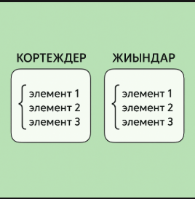

1. Кортеждер (tuple)
Кортеж (tuple) — өзгермейтін (immutable) және реттелген (ordered) деректер жиыны. Кортеж элементтері дөңгелек жақшада () жазылады.
Мысал:
numbers = (10, 20, 30)
student = ('Aida', 18, 'IS-21')

Кортеж ерекшеліктері
Ерекшелік | Түсіндірме
Immutable | Өзгертілмейді
Ordered | Элемент реттілігі сақталады
Heterogeneous | Әртүрлі типтер сақталады
Faster | Тізімге қарағанда жылдамырақ

Кортеж диаграммасы (орынбасар)
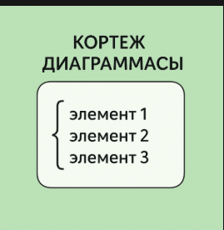

Кортеж әдістері
- count()
- index()

2. Жиындар (set)
Жиын (set) — реттелмеген және элементтері қайталанбайтын (unique) деректер жиыны. Фигуралық жақшада {} жазылады.
Мысал:
s = {1, 2, 3, 4}

Жиын ерекшеліктері
Ерекшелік | Түсіндірме
Unique elements | Қайталанбайтын элементтер
Unordered | Ретсіз
Mutable | Өзгертіледі
Fast lookup | Элементті тез іздеу

Жиын операциялары
- A | B — Қосу (union)
- A & B — Қиылысу (intersection)
- A - B — Айырмашылық (difference)
- A ^ B — Симметриялық айырым

Практикалық тапсырмалар
- Кортежден 3-ші элементті шығару.
- Кортеждегі ең үлкен және ең кіші мәнді табу.
- Жиындардың қиылысу, қосылу, айырмашылығын есептеу.
- Жиынға 5 элемент қосып, 2 элементті өшіру.
- Тізімнен дубликаттарды алып тастау (set қолдану).

9 лекция. Сөздіктер (dict)
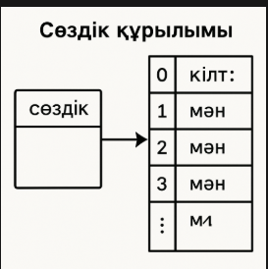

1. Сөздік дегеніміз не?
Сөздік (dictionary, dict) — деректерді кілт–мән (key–value) жұптарында сақтайтын құрылым. Фигуралық жақша {} арқылы жазылады.
Мысал:
student = {
'name': 'Aida',
'age': 18,
'group': 'IS-21'
}

2. Сөздік құрылымы
Элемент | Түсіндірме
Key (кілт) | Бірегей, қайталанбайды
Value (мән) | Кез келген тип болуы мүмкін
Pair | Кілт–мән жұбы 'key: value'
Mutable | Өзгертіледі

3. Сөздік құрылымы (орынбасар диаграмма)
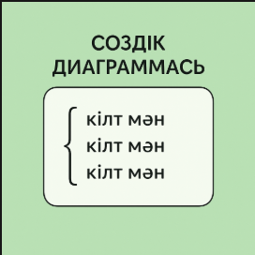

4. Элементтерге қол жеткізу
student['name'] # 'Aida'
student.get('address', 'Жоқ')

5. Элементті өзгерту және қосу
student['age'] = 19
student['gpa'] = 3.7

6. Негізгі dict әдістері
- keys()
- values()
- items()
- get()
- update()
- pop()
- clear()

7. Циклмен сөздікті айналу
for key, value in student.items():
print(key, value)

8. Ішкі сөздіктер (nested dict)
students = {
's1': {'name':'Aida','age':18},
's2': {'name':'Dana','age':19}
}

9. Сөздік comprehensions
squares = {x: x*x for x in range(5)}

10. Практикалық тапсырмалар
Студент туралы сөздік құрып, мәліметтерін шығару.
Тізімдегі сөздердің жиілігін санау.
Nested dictionary арқылы 3 студенттің ақпаратын сақтау.
get() арқылы қауіпсіз тексеру.
Бағаларды (A,B,C,D,F) баллға сәйкестендіретін сөздікті шығару.

10 лекция. Модульдер және стандартты кітапханалар
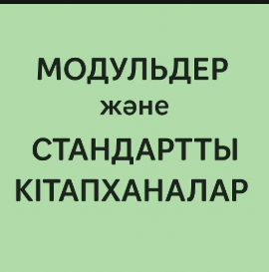

1. Модуль дегеніміз не?
Модуль (module) — бұл Python файлында орналасқан функциялар, айнымалылар, класс және басқа код бөліктерінің жинағы. Модульдер кодты құрылымдауға, қайта қолдануға және программаны бөліктерге бөлуге көмектеседі.
Мысал модуль:
my_module.py:
def hello():
print('Сәлем!')

2. Модульді импорттау
Модульді импорттау тәсілдері:
- import module_name
- import module_name as mn
- from module_name import function
- from module_name import *

3. Стандартты кітапханалар
Python көптеген дайын кітапханалармен бірге келеді. Бұл кітапханалар стандартты кітапханалар деп аталады және оларды орнатпай-ақ қолдануға болады.
Кітапхана | Қызметі | Мысалы
math | Математикалық функциялар | math.sqrt(25)
random | Кездейсоқ мәндер генерациялау | random.randint(1,10)
datetime | Күн және уақытпен жұмыс | datetime.datetime.now()
os | Операциялық жүйемен әрекеттесу | os.listdir()
sys | Python жүйелік параметрлері | sys.version

4. Маңызды стандартты модульдер
- math — математикалық функциялар
- random — кездейсоқ сандар
- datetime — уақыт, күн
- os — файлдар және жүйе
- sys — Python конфигурациясы
- json — JSON форматымен жұмыс
- statistics — статистикалық функциялар

5. Модуль жасау және пайдалану
Модульді өзіңіз жасау үшін жай ғана .py кеңейтімі бар файл құрасыз және оның ішінде функциялар, айнымалылар және кластар аласыз.
Мысал:
my_math.py:
def add(a, b):
return a + b
main.py:
import my_math
print(my_math.add(5, 3))

6. Практикалық тапсырмалар
- math модулін қолданып, √, sin, cos функцияларын қолданып есеп шығарыңыз.
- random модулімен кездейсоқ пароль генераторы жасаңыз.
- datetime модулімен ағымдағы күнді форматтап шығарыңыз.
- Өз модуліңізді жасап, екі функция жазыңыз.
- json модулімен сөздікті JSON файлына сақтаңыз.

11 лекция. Файлдармен жұмыс (ашу, оқу, жазу)
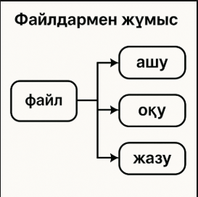

1. Файл дегеніміз не?
Файл — деректерді тұрақты түрде сақтау үшін қолданылатын құрылым. Python тілінде файлдармен жұмыс жасау үшін арнайы функциялар қолданылады.

2. Файлды ашу (open)
Файл ашу синтаксисі:
f = open('filename.txt', 'mode')
Режим | Түсіндірме
'r' | Оқу (read)
'w' | Жазу (write), файлды тазалап жазады
'a' | Қосу (append), файлдың соңына жазады
'r+' | Оқу және жазу
'b' | Бинарлық режим (binary)

3. Файлдан оқу тәсілдері
1) Бір жол оқу:
line = f.readline()
2) Барлық жолдарды оқу:
lines = f.readlines()
3) Толық оқу:
text = f.read()

4. Файлға жазу
Мысал:
f = open('data.txt', 'w')
f.write('Hello!')
f.close()

5. with операторымен файл ашу
with операторы файлды автоматты түрде жабуға мүмкіндік береді, сондықтан қауіпсіз.
with open('file.txt', 'r') as f:
data = f.read()

6. Файлға қосымша жазу
with open('log.txt', 'a') as f:
f.write('New line\n')

7. Практикалық мысалдар
Мысал 1: Файлдан барлық мәтінді оқу.
Мысал 2: Жаңа файлға мәтін жазу.
Мысал 3: Файлға лог қосу.
Мысал 4: Бір жолды оқу және шығару.
Мысал 5: Бірнеше жолды тізім ретінде оқу.

8. Практикалық тапсырмалар
- Файлға 5 жол мәтін жазыңыз.
- Файлды оқып, барлық жолдарды нөмірлеп шығарыңыз.
- Файлдан сөз санын есептейтін бағдарлама жазыңыз.
- Файлға студенттердің аты-жөнін сақтап, қайта оқып шығарыңыз.
- Файлдың соңына уақыт белгісімен лог қосатын код жазыңыз.

12 лекция. Қателер және ерекше жағдайлар (Exceptions)
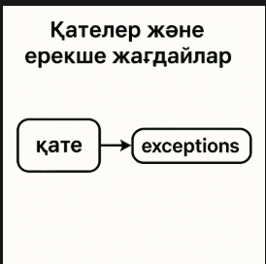

1. Қате дегеніміз не?
Python-да қателер екіге бөлінеді: синтаксистік қателер (SyntaxError) және орындалу кезінде пайда болатын ерекше жағдайлар (Exceptions).

2. Ең көп кездесетін ерекше жағдайлар
Қате | Түсіндірме
ZeroDivisionError | Нөлге бөлу қатесі
TypeError | Типтердің сәйкес келмеуі
ValueError | Мән дұрыс емес
IndexError | Индекс диапазоннан тыс
KeyError | Сөздікте мұндай кілт жоқ
FileNotFoundError | Файл табылмады
NameError | Айнымалы анықталмаған

3. try–except конструкциясы
Қателерді өңдеу синтаксисі:
try:
код
except:
қате орын алса орындалатын код

4. Мысалдар
try:
x = 10 / 0
except ZeroDivisionError:
print('Нөлге бөлуге болмайды!')
try:
num = int('abc')
except ValueError:
print('Бұл сан емес!')
try:
arr = [1,2,3]
print(arr[5])
except IndexError:
print('Индекс қате!')

5. else және finally
else блогы қате болмаса орындалады.
finally блогы әрқашан орындалады.
try:
x = int(input('Сан енгізіңіз: '))
except ValueError:
print('Қате!')
else:
print('Сан:', x)
finally:
print('Бағдарлама аяқталды.')

6. Өз қателерімізді raise арқылы шығару
age = -3
if age < 0:
raise ValueError('Жас теріс болмауы керек!')

7. Практикалық тапсырмалар
Пайдаланушы сан енгізбесе ValueError өңдеу.
Файлды ашуға тырысып FileNotFoundError өңдеу.
Тізім индексін енгізіп, IndexError өңдеу.
Өзіңіз raise арқылы қате тудыратын код жазыңыз.
try–except–else–finally комбинациясын қолданыңыз.

13 лекция. Python-дағы объектіге бағытталған программалау (OOP) негіздері
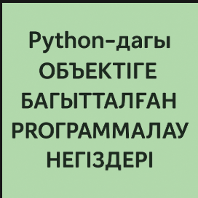

1. OOP дегеніміз не?
Объектіге бағытталған программалау (Object-Oriented Programming — OOP) — бағдарламаны объектілер мен кластар арқылы құру тәсілі. OOP программаның құрылымын тиімді ұйымдастыруға, кодты қайта қолдануға мүмкіндік береді.

2. Негізгі ұғымдары
Ұғым | Түсіндірме
Класс (class) | Объект жасауға арналған қалып (шаблон)
Объект (object) | Кластан жасалған нақты экземпляр
Қасиеттер (attributes) | Объектінің мәліметтері/мәлімет өрістері
Әдістер (methods) | Объект орындайтын функциялар

3. Класс пен объект байланысы (диаграмма орны)
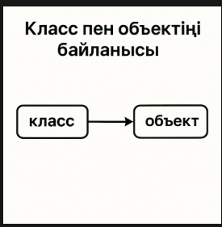

4. Python-дағы класс анықтамасы
Python-да класс def емес, class кілт сөзі арқылы анықталады.
class Student:
def __init__(self, name, age):
self.name = name
self.age = age
def info(self):
print(self.name, self.age)

5. Объект жасау
s1 = Student('Aida', 18)
s1.info()

6. __init__ әдісі
__init__ — объект пайда болған кезде автоматты түрде жұмыс істейтін арнайы конструктор әдісі.

7. Әдістер (methods)
- Объект ішіндегі функциялар әдістер деп аталады.
- Әр әдіс self параметрі арқылы объектімен байланысты.
- self — объектінің өзін білдіреді.

8. Инкапсуляция
Инкапсуляция — объект ішіндегі мәліметтерді қорғау және жасырын ету принципі.

9. Мұрагерлік (inheritance)
Мұрагерлік арқылы бір класс басқа кластың қасиеттерін алады.
class Animal:
def sound(self):
print('Animal sound')
class Dog(Animal):
def sound(self):
print('Woof!')

10. Полиморфизм (polymorphism)
Полиморфизм — бірдей аталған әдістердің әр объект үшін әртүрлі жұмыс істеуі.

11. Практикалық тапсырмалар
1) Student класы: name, age, gpa қасиеттері бар класс жазу.
2) Worker класы: жалақы есептейтін әдісі болсын.
3) Animal → Dog, Cat мұрагерлік мысалын жазу.
4) Полиморфизм мысалы: speak() әдісі әр жануарда әртүрлі болсын.
5) Көп объект жасап, олардың қасиеттерін шақыру.

15 лекция. Python негізінде шағын жобалар жасау

1. Python курсы бойынша қорытынды
Python тілінің негізгі мүмкіндіктерін меңгеру бағдарламалау әлеміне жол ашады. Айнымалылар, шартты операторлар, циклдер, функциялар, модульдер, файлдармен жұмыс, OOP сияқты бөлімдерді игеру арқылы студент кез келген салада шағын жобалар жасай алады.

2. Python негізіндегі шағын жобалар идеялары
1) Калькулятор бағдарламасы (арифметикалық операциялар).
2) Студенттер тізімі: тізім, сөздік, файлға сақтау.
3) Логин/пароль тексеру жүйесі.
4) Жиілік анализі: мәтіндегі әр символ/сөзді санау.
5) Жиын операцияларын көрсететін бағдарлама.
6) Файл логгер: оқиға уақытын файлға жазу.
7) Мини-квест ойын (if-else логикасы арқылы).
8) Контакттар кітапшасы (dict + файл).
9) Болжам генераторы (random модулі).
10) Объектілер арқылы студент менеджмент жүйесі (OOP).

3. Жоба жасау кезеңдері
- Мәселені анықтау — жоба не үшін қажет?
- Алгоритм құру — логиканы жазып шығу.
- Қажетті модульдерді анықтау — random, os, json, datetime т.б.
- Код жазу — функциялармен, кластармен ұйымдастыру.
- Сынақ жүргізу — қателерді түзету.
- Қорытынды жасау және кеңейту.

4. Мини жоба мысалы: Студент ақпарат жүйесі
Бұл жоба Python-дағы сөздік, файлмен жұмыс, функциялар және OOP элементтерін қолдануға мүмкіндік береді.
class Student:
def __init__(self, name, age, group):
self.name = name
self.age = age
self.group = group
def info(self):
return f'{self.name}, {self.age} жаста, тобы: {self.group}'

5. Практикалық тапсырмалар
1) Таңдауыңыз бойынша шағын жоба идеясы құрыңыз.
2) Жобаның алгоритмін жазыңыз.
3) Қажетті функциялар мен кластарды анықтаңыз.
4) Python кодын жазыңыз.
5) Жобаны файлға сақтап, тест жасаңыз.

